

**T.C.**

**MİLLİ EĞİTİM BAKANLIĞI**

**SİVAS MERKEZ**

**Sivas Fen Lisesi**

**Bilgisayar Bilimi Dersi**

**Rapor**

|  |  |
| --- | --- |
| **Rapor No** | Proje 2 |
| **Rapor Tarih** | 29/05/2018 |
| **Proje Adı** | Grabber (Crab) Robot - Arduino | Bluetooth |

Bilgisayar Bilimi Öğretmeni

Ersin TÜTÜNCÜ

2017-2018



**T.C.**

**MİLLİ EĞİTİM BAKANLIĞI**

**SİVAS MERKEZ**

**Sivas Fen Lisesi**

**Proje Grup**

|  |  |  |
| --- | --- | --- |
| **Proje Görev** | **Numara** | **Ad-Soyadı** |
| Proje Yönetimi | 176 | Enes PATLAK |
| Doküman Yönetimi | 323 | Hilal Aslı YILDIZ |
| Lojistik Yönetim | 378 | Mehtap ÖLÇEKÇİ |
| Yazılım Geliştirme | 121 | Ömer KARAKIŞ |
| Web ve GitHub Yönetimi | 403 | Şule ÜNLÜER |
| Sunum Yönetimi | 114 | Elanur AKTAŞ |

[Grabber (Crab) Robot - Arduino | Bluetooth…………………………………………………………………………………………………………………..1](#_Toc515189811)

[ÖZET 4](#_Toc515189812)

[Anahtar Kelimeler 4](#_Toc515189813)

[ABSTRACT 4](#_Toc515189814)

[Key Words 4](#_Toc515189815)

[Proje Görev Dağılımı Listesi ve Görev Dağılımı Açıklaması 5](#_Toc515189816)

[1.Görev Dağılımı ve Sorumlusu 5](#_Toc515189817)

[2.Görev Süresince Sürdürülen Eylemler 6](#_Toc515189818)

[1. Görevlerin İş Yükü Şeması 7](#_Toc515189819)

[2. Yoklama Çizelgeleri 8](#_Toc515189820)

[3.Haftalık İş Katkı Cetvelleri 9](#_Toc515189821)

[Projenin Açıklaması………………………………………………………………………………………………………………………………………………..............9](#_Toc515189823)

[YAPILAN ÇALIŞMALAR ………………………………………………………………………………………………………………………………………………….10](#_Toc515189824)

[1.Donanım Yapısı ……………………………………………………………………………………………………………………………………………………………...10](#_Toc515189825)

[a.Gömülü Sistemler Mimarisi ve Devre Tasarımı………………………………………………………………………………………………….....…..10](#_Toc515189826)

[DC Servo Motor ve İç Yapısı …………………………………………………………………………………………………………………………………….14](#_Toc515189828)

Bluetooth Module………………………………………………………………………………………………………………………………..............................15

#### L298N Motor Sürücü Kartı..................................................................................................................................................16

Arduino Uno………………………………………………………………………………………………………………………………………………………………….…...17

DC Motor 6V……………………………………………………………………………………………………………………………………………………………………….18

[a. Kodlama…………………………………………………………………………………………………………………………………….……………………….19](#_Toc515189829)

[Ç 23](#_Toc515189830)

[1. Bilgi Düzeyine Katkıları 23](#_Toc515189831)

[2. Teknolojik Katkıları 23](#_Toc515189832)

[3. Ekip Çalışmasının Katkıları 24](#_Toc515189833)

[4. Aksayan Yönler 24](#_Toc515189834)

[5. Görüş ve Öneriler 24](#_Toc515189835)

6.Robot Fotoğrafları………………………………………………………………………………………………………………………………………………….......…25

**ÖZET**

Birinci proje kapsamında kullanılan elemanlar ile yengeç robot yapılacaktır. Bu projeden belirlenmiş olan bir nesneyi bluetooth kontrolü ile tutmaktır. Proje gerçekleştirilirken devre tasarımı, devre elemanlarının lehimlenmesi,test ve deneme aşamaları,kodlama,sunum gibi aşamalar gerçekleştirilecektir.

## Anahtar Kelimeler

Arduino, DC motor , Bluetooth Module, Kıskaç, servo motor

# ABSTRACT

In this first project,the line follower robot will be make with the elements used. . This project is to keep a designated object with bluetooth control. During the project, stages such as circuit design, soldering of circuit elements, testing and testing stages, coding, and presentation would be realize.

## Key Words

Arduino, Line Follower Robot, QTR8A,Line Follower Sensor, Gripper, Micro servo

# 

# Proje Görev Dağılımı Listesi ve Görev Dağılımı Açıklaması

# 1.Görev Dağılımı ve Sorumlusu

|  |  |  |
| --- | --- | --- |
| Proje Yönetimi | Görev dağılımı ve takibinden sorumlu kişi, aynı zamanda proje grubunun çalışma takvimini ve düzenini ayarlamaktadır. Grupta bulunan kişilerle iletişim halinde olup projenin yönetimini sağlar. | Enes PATLAK |
| Doküman Yönetimi | Projenin tüm tasarım ve çizimlerinden, proje raporunun sunulmasından, dokümanların uygun forma getirilmesinden kodlamaya ait diyagram ve modellerin hazırlanması ve web sitesi tasarımından sorumlu olan kişidir. | Hilal Aslı YILDIZ |
| Lojistik Yönetimi | Projede kullanılacak tüm elemanların, malzemelerin belirlenmesi ve temin edilmesi, en uygun tasarımın yapılması için geliştirmelerin yapılmasıyla ve projenin donanımsal kısmının tanıtılması ile ilgilenen kişidir. | Mehtap ÖLÇEKÇİ |
| Yazılım Geliştirme Yönetimi | Yazılım için araştırmaların yapılması, yazılım aşamalarının proje grubuna dağıtılması, Yazılım ile ilgili raporların hazırlanarak ilgili bölüme(doküman yönetimine) aktarılması yazılım ve süreç testlerinin gerçekleştirilmesi ile ilgilenen kişidir. | Ömer KARAKIŞ |
| WEB ve GitHub Yönetimi | Proje tanıtımı için WEB sayfasının hazırlanması, projenin GitHub yönetiminin yapılması, doküman yöneticisinden almış olduğu raporlar ile WEB sitesine ve GitHub'a işlemekle sorumlu olan kişidir. | Şule ÜNLÜER |
| Sunum Yönetimi | Proje teslim zamanında sunumun, yapılan tüm işlemlerin uygun bir biçimde anlatılmasından, rapor ve evrakların eksiksiz bir şekilde sunulmasından ve önerilere,sorulara uygun çözümler üretmekten sorumludur. | Elanur AKTAŞ |

## 

## 2.Görev Süresince Sürdürülen Eylemler

|  |  |
| --- | --- |
| 1.Hafta | Proje Hakkında Bilgi Edinme |
| 2.Hafta | Malzeme Seçimi |
| 3.Hafta | Mekanik ve Elektronik Tasarım |
| 4.Hafta | Mekanik ve Elektronik Tasarım |
| 5.Hafta | Yazılım ve Kodlama |
| 6.Hafta | Yazılım ve Kodlama |
| 7.Hafta | Grup elemanlarına ait iş yükünün tamamlanması (rapor,web,github) |

## Görevlerin İş Yükü Şeması

SUNUM

## Yoklama Çizelgeleri

|  |  |  |  |  |  |  |  |
| --- | --- | --- | --- | --- | --- | --- | --- |
| **Tarihler**  **Grup** | 17.04.2018 | 24.04.2018 | 01.05.2018 | 08.05.2018 | 15.05.2018 | 22.05.2018 | 29.05.2018 |
| Enes PATLAK | + | + | + | + | + | + | + |
| Hilal Aslı YILDIZ | + | + | + | + | + | + | + |
| Mehtap ÖLÇEKÇİ | + | + | + | + | + | + | + |
| Ömer KARAKIŞ | + | + | + | + | + | + | + |
| Şule ÜNLÜER | + | + | + | + | + | + | + |
| Elanur AKTAŞ | + | + | + | + | + | + | + |

## 

## 3.Haftalık İş Katkı Cetvelleri

|  |  |
| --- | --- |
| **Tarihler** | **Yapılan iş** |
| **17.04.2018** | Proje araştırması |
| **24.04.2018** | Malzeme Teminatı |
| **01.05.2018** | Elektronik ve Mekanik Tasarım |
| **08.05.2018** | Elektronik ve Mekanik Tasarım |
| **15.05.2018** | Yazılım ve Kodlama |
| **22.05.2018** | Yazılım ve Kodlama |
| **29.05.2018** | Deneme ve Test Aşamaları |

# GİRİŞ

## Projenin Açıklaması

Yapılan projede amaç; hazırlanan pistte, çizgiyi takip edebilecek bir çizgi izleyen robot tasarımı gerçekleştirebilmektir. Robot yolu öz denetimli olarak takip etmelidir. Robotun çalışma prensibi;QTR-8A çizgi sensörü ile döndürülen değerler şart yapıları ile hesaplamaları sayesinde robotun konumunu güncelleyerek pisti tamamlamaktır. Robot ilerlerken hedeflenen çizgi robotun sağ tarafında kalırsa motorlar gerekli komutlarla sağ tarafa,sol tarafında kalırsa sol tarafa yönelecektir.Dönme işlemi de hedeflenen çizgiye gelene kadar devam edecektir.Çizgi üzerindeyken robot düz devam edecektir.

# YAPILAN ÇALIŞMALAR

# 1.Donanım Yapısı

### a.Gömülü Sistemler Mimarisi ve Devre Tasarımı

|  |  |
| --- | --- |
| &Idot;lgili resim | **ArduinoUno**  ArduinoUno; Atmega328 temelli bir mikrodenetleyici kartıdır. Üzerinde 14 adet dijital giriş/çıkış pini (6 tanesi PWM çıkışı olarak kullanılabilir), 6 analog giriş, 16Mhz kristal, usb soketi, güç soketi, ICSP konektörü ve reset tuşu bulundurmaktadır. Kart üzerinde mikrodenetleyicinin çalışması için gerekli olan her şey bulunmaktadır. Kolayca usb kablosu üzerinden bilgisayara bağlanabilir, adaptör veya pil ile çalıştırılabilir. |
| &Idot;lgili resim | **L298N Voltaj Regülatörlü Çift Motor Sürücü Kartı**  24V’a kadar olan motorları sürmek için hazırlanmış olan bu motor sürücü kartı iki kanallı olup, kanal başına 2A akım vermektedir. Kart üzerinde L298N motor sürücü entegresi kullanılmıştır.DC motorlardan ayrı olarak step motor kontrolüne de imkân sağlamaktadır. |
| **C:\Users\HP\Desktop\indir.jpg** | **HC06 Bluetooth-Serial Modül Kartı**  Bluetooth SSP(Serial Port Standart) kullanımı ve kablosuz seri haberleşme uygulamaları için tasarlanmıştır. Hızlı prototiplemeye imkan sağlaması, breadboard, arduino ve çeşitli devrelerde rahatça kullanılabilmesi için gerekli pinler devre kartı sayesinde dışarıya alınmıştır.  Standart pin yapısı sayesinde istenilen ortamlarda rahatça kontrol edilebilir. Bununla beraber ürün beraberinde gönderilen jumper kablolar ile bağlantılar rahatlıkla yapılabilir.  Bluetooth 2.0'ı destekleyen bu kart, 2.4GHz frekansında haberleşme yapılmasına imkan sağlayıp açık alanda yaklaşık 10 metrelik bir haberleşme mesafesine sahiptir.  Bir çok hobi, robotik ve akademik projede kullanılabilir. |
|  | **Jumper Kablo (E-E/D-E)**   * Devre elemanlarının bağlantılarını gerçekleştirmek için kullanabiliriz. |
| **C:\Users\HP\Desktop\tower-pro-sg90-rc-mini-servo-motor-21731-15-O.jpg** | **Servo Motor**   * TowerPro SG90 küçük mekanizmalarınız için ideal bir servo motordur. Her marka uzaktan kumanda alıcılarına tam uyumlu olup RC araclarınızda kullanabilirsiniz. Bunun yanı sıra birçok mikrodenetleyiciden alabileceğiniz PWM sinyali ile kendi yaptığınız robot projelerinizde de kolaylıkla kullanabilirsiniz. * Boyutlar: 23.1 x 12.2 x 29 mm * Ağırlık: 9 g * Çalışma gerilimi: 4.8 - 6.0 VDC Hız 4.8V: 0.1 sn/60° * Zorlanma Torku @6V: 1.8 kg.cm * Dişli kutusu: Plastik * Dönüş açısı: 0-180°   Çalışma PWM sinyali: 500-2400 μs Kablo Uzunluğu: 15 cm |
| sarı tekerlek ile ilgili görsel sonucu | **Tekerlek**  42 mm çapında yumuşak ve yüksek sürtünmeli bir tekerlektir. 16mm çaplı, mikro ve mini metal redüktörlü motorlarla tam uyumludur.  Çapı:42mm  Genişlik:19mm  Ağırlık:16gr |
| dc motor ile ilgili görsel sonucu | [**6V 250 Rpm Motor**](https://www.robotistan.com/6v-250-rpm-motor-ve-tekerlek-seti)  **Motor Özellikleri:**   * Çalışma Voltajı: 3-12V * Redüksiyon Oranı: 1:48 * Hız: 250 Rpm(@6V) * Akım: 95mA (maks. 160mA) * Ağırlık: 29gr |
| &Idot;lgili resim | **Sarhoş Teker 19,05mm**  Plastik toplu bu küçük sarhoş tekerin bilye çapı 12,7 mm’dir.Birleştirilmiş halde kit uzunluğu 20,32 ile 27,94mm arasında değişmektedir. |

##### Devre Şeması:

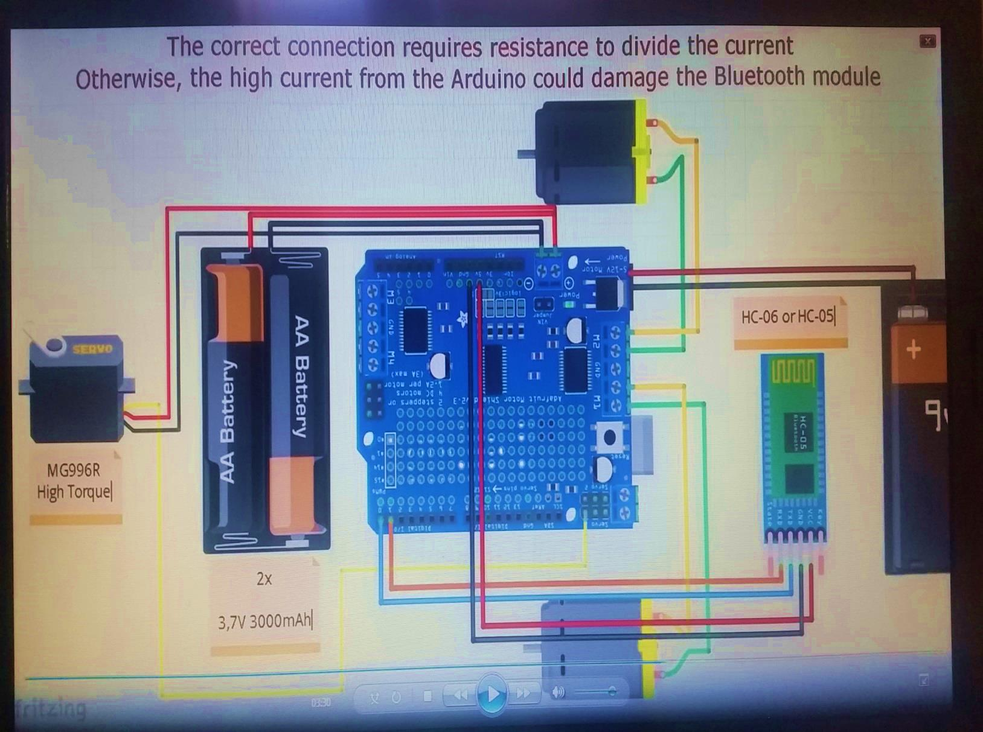

**1.Servo Motor Nedir** Servo motor mekaniksel konum, hız veya ivme gibi parametrelerin kontrol edildiği, kısaca hareket kontrolü yapılan bir sistemlerdir. Servo motor içerisinde herhangi bir DC motor, AC motor yada [Step motor](http://1volt1amper.com/malzeme-bilgisi/step-motor-nedir/) bulunabilir. Motorun yanında motorun hareketi için sürücü ve hareketlerinin kontrolü içinde kontrol devresini içerisinde barındırmaktadır.

Servo motorlar ve bunlara ait sürücüler ise oldukça pahalı sistemlerdir. Aynı güç ve akım gereksinimindeki servo kontrollü bir sistemi step motorlara oranla yaklaşık 10 katı daha pahalıya mâlolmaktadır. Servo motorlar oldukça güçlü ve hızlı  ve adım sistemi yerine dijital numerik bir sistem kullanmaktadır. Stepper motor 1 turunda 200 adım çevirirken Servo motorun 1 tur dönmesi için bilgisayar 1 milyonun üzerinde pulse gönderiyor. Step motorlara oranla çok daha yüksek RPM’e *(dakikada donus hızı)*çıkabiliyorlar.

**DC Servo Motor ve İç Yapısı**

Servo motor içerisinde DC motor bulunduğundan dolayı DC servo motor ismini almıştır. DC motora ek olarak bir çıkışında mil görevi gören bir potansiyometre  ve kontrol devresi ile DC motorun milini kontrol eder. Kontrol devresi, potansiyometrenin direnç değerine göre servo motorun o an hangi açıda bulunduğunu tespit eder. Bu görevinin dışında servo motorun sinyal ucundan gelen bilgiye göre gitmesi gerektiği konumu belirler. Eğer servo mili sinyal ucundan gönderilen açıda ise motor çalışmaz. Çalışıyorsa da içerisindeki dc motorun çalışmasını durdurur. Fakat kontrol devresi motorun  istenilen açıda olmadığını tespit ederse doğru açıyı yakalayana kadar motor hareket etmeye başlar.

**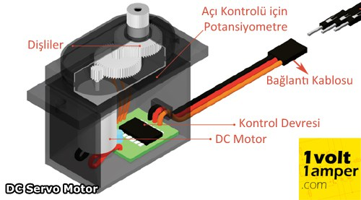**

#### C:\Users\Xxxx\Desktop\pr_01_1934_max.jpg 2. Bluetooth Module

HC-05 görünüm olarak HC-06 modülü ile neredeyse tamamen aynıdır. Temelde aynı işlevi görseler de HC-05 modelini kullanarak iki adet HC-05 veya HC-06 modelleri arasında doğrudan iletişim kurulabilmektedir. HC-05’i ayırt etmek için basit bir yöntem vardır: çoğu HC-05 modülün üzerinde ufak bir buton bulunmaktadır. HC-06’da ise bu buton mevcut değildir.

Bluetooth modülünü Arduino’muza bağladığımızda ilk modül ismi, baud rate ve şifre ayarlarını yapmamız bizim için büyük bir kolaylık olacaktır. HC-05 bluetooth modülünü konfigürasyon moduna geçirebilmek için 5V bağlantısını yaptığımız sırada modül üzerindeki butonu basılı tutmamız gereklidir. Konfigürasyon moduna girdiğimizi, modül üzerinde yanan LED’in sıklığından anlayabiliriz. Eğer 3’er saniyelik aralıklarla yanıp sönüyorsa, modül konfigurasyon modundadır. LED’in yanıp sönmesi sık ise bu bize modülün iletişim modunda olduğunu gösterir. Modül iletişim modundayken diğer bluetooth cihazlar tarafından yapılan taramalarda listelenir. İletişim modunda bir cihaz modüle bağlandığında ise LED, 3 saniyede bir kere kısa yanıp sönme yapar.

Modülümüzün konfigürasyonunu kolay bir şekilde yapabilmek için aşağıdaki şemaya göre bağlantı yapmamız ve 5V ve GND pinlerini Arduino’ya takarken modül üzerindeki butonu basılı tutmamız gerekir.

#### 2.L298N Motor Sürücü Kartı:

**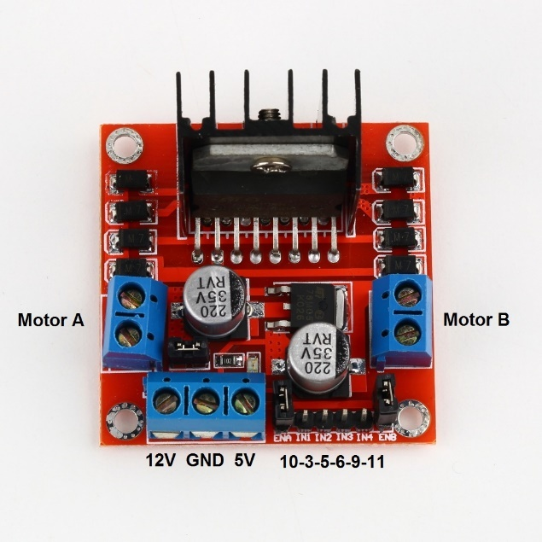**

2 adet H köprüsü bulunur. H köprüsü DC motorun iki yönde de hareket etmesini sağlayan faydalı bir yöntemdir.Bu yöntem için 4 adet transistör kullanılır.Bu entegre içerisinde toplam 15 adet bacak bulunmaktadır.Bunlardan IN1,IN2,OUT1,OUT2,ENA,SENSA A köprüsü için IN3,IN4,OUT3,OUT4,ENB,SENSB B köprüsü içindir.IN1 ve IN2 girişleri 5V’a duyarlı girişlerdir.OUT1 ve OUT2 isminden de anlaşılacağı gibi çıkış işlemleri içindir.

#### &Idot;lgili resim3.Arduino Uno Özellikler

|  |  |
| --- | --- |
| **Mikro denetleyici** | ATMega 2560 |
| **Çalışma Gerilimi** | 5V |
| **Giriş Gerilimi(önerilen)** | 7-12V |
| **Dijital I/O Pinleri** | * 54 (15 tanesi PWM çıkışı) |
| **Analog Giriş Pinleri** | 16 |
| **Her I/O için Akım** | 40mA |
| * **3.3V Çıkış için Akım** | * 50 mA |
| **EEPROM** | * 4 KB (ATmega2560) |
| **SRAM** | * 8KB(ATMega 2560) |
| **Flash Hafıza** | * 256 KB (Atmega2560) 8 KB kadarı bootloader tarafından kullanılmaktadır. |
| **Uzunluk** | * 101.6 mm |
| **Genişlik** | 53.4mm |
| **Ağırlık** | * 36gr |

Arduino Mega 2560 gücünü USB üzerinden veya harici bir güç kaynağından alabilir.Kartın çalışması için USB kablosunun sürekli bağlı olması gerekli değildir. Kart sadece adaptör veya batarya ile de çalıştırılabilir.Bu da kartın bilgisayardan bağımsız da çalışabileceğini gösterir. Harici güç kaynağı olarak 6-20V arası kullanılabilir.Bu değerler limit değerleridir.Önerilen harici besleme 7-12V arasındadır.12V üzerindeki değerlerde kart aşırı ısınabilir. Mega kartının üzerindeki mikro denetleyicinin çalışma gerilimi 5V’dur. Güç pinleri:

* **VIN:** Harici güç kaynağı kullanırken 7-12V arası gerilim giriş pini.
* **5V:** Regülatörden çıkan 5V çıkışı verir. Eğer kart sadece USB (5V) üzerinden çalışıyor ise USB üzerinden gelen 5V doğrudan bu pin üzerinden çıkış olarak verilir. Eğer karta güç Vin (7-12V) veya güç soketi (7-12V) üzerinden veriliyorsa regülatörden çıkan 5V doğrudan bu pin üzerinden çıkış olarak verilir.
* **3V:** Kart üzerinde bulunan 3.3V regülatörlü çıkış pinidir. Maks. 50mA çıkış verebilir.
* **GND:**Toprak pinleridir.

#### 4. DC Motor 6V

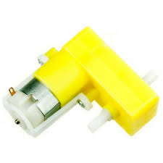

##### Özellikler:

* Zorlanma Akımı(12V) : 2.9A
* Motor Çapı : 12-12mm
* Redüktör Çapı- Kare : 13x12mm
* MilOrtadan Çıkışlı D Şaft : 3mm
* Mil Uzunluğu : 10mm
* Uçtan Uca Uzunluk : 42mm
* Çalışma Voltajı : 6V
* Azami Çalışma Voltajı : 12V
* Devir : 600Rpm
* Boşta Çektiği Akım(6V) : 50mA
* Zorlanma Akımı(6V) : 1.6A
* Ağırlık : 16 gr

### Kodlama

/\* Before you can use the Motor shield, you must install the AF\_Motor Arduino library

https://github.com/adafruit/Adafruit-Motor-Shield-library

Install and Use Arduino Libraries -- https://youtu.be/Es8D1q\_b-c4 \*/

#include <AFMotor.h>

/\*include Servo motor library\*/

#include <Servo.h>

/\* Create the AF\_DCMotor object with AF\_DCMotor(motor#, frequency)

The first is which port the motor is connected to, 1, 2, 3 or 4.

frequency is how fast the speed controlling signal is.

For motors 1 and 2 you can choose MOTOR12\_64KHZ, MOTOR12\_8KHZ, MOTOR12\_2KHZ, orMOTOR12\_1KHZ.

A high speed like 64KHz wont be audible but a low speed like 1KHz will use less power.

Motors 3 & 4 are only possible to run at 1KHz and will ignore any setting given \*/

AF\_DCMotor leftMotor(1, MOTOR12\_8KHZ);

AF\_DCMotor rightMotor(2, MOTOR12\_8KHZ);

/\*Define Servo Name\*/

Servo servo1;

/\*Set the speed of the motor

The speed ranges from 0 (stopped) to 255 (full speed)

You can set the speed whenever you want.\*/

#define rightSpeed 160

#define leftSpeed 110

String readString;

void setup() {

Serial.begin(9600);

/\*Digital 10 pin controls the Servo#1 input

Digital 9 pin controls the Servo#2 input \*/

servo1.attach(10);

/\*Servo motor starting position\*/

servo1.write(175);

/\*you can set the speed of the motor using setSpeed(speed)\*/

rightMotor.setSpeed(rightSpeed);

leftMotor.setSpeed(leftSpeed);

}

void loop() {

while(Serial.available()){

delay(50);

char c=Serial.read();

readString+=c;

}

if(readString.length()>0){

Serial.println(readString);

/\*To run the motor, call run(direction) where direction is FORWARD, BACKWARD or RELEASE.\*/

if (readString =="FORWARD"){

rightMotor.run (FORWARD);

leftMotor.run (FORWARD);

}

if (readString =="BACK"){

rightMotor.run (BACKWARD);

leftMotor.run (BACKWARD);

}

if (readString =="LEFT"){

rightMotor.run (FORWARD);

leftMotor.run (BACKWARD);

}

if (readString =="RIGHT"){

rightMotor.run (BACKWARD);

leftMotor.run (FORWARD);

}

if (readString =="STOP"){

rightMotor.run (RELEASE);

leftMotor.run (RELEASE);

}

if (readString == "GRAB"){

servo1.write(90);

}

if (readString == "DROP"){

servo1.write(175);

}

readString="";

}

}

# 

# Ç

## Bilgi Düzeyine Katkıları

Her şeyden önce proje yönetiminin nasıl olması gerektiğini ve projenin sunumunun nasıl yapılması gerektiğini öğrendik. 4 Haftalık süreçte birçok devre elemanının kullanımıyla ilgili tecrübelendik. Devrenin kurulumu, gerekli kodlamanın yapılması, devrelerin şematik olarak gösterilmesi, fritzing, proteus kullanımı ve daha birçok konuda bilgi edindik.Bir robotun elektronik ve mekanik tasarımının nasıl olması gerektiğini öğrendik ve yaptığımız yanlışlar ile tasarım aşamasında yapılmaması gerekenleri fark ettik.

Deneme ve yanılma yöntemiyle uygun katsayıları bulmaya çalıştık. Test aşamasında gördüğümüz hatalarımızı düzelttik. 1.Proje sayesinde devre tasarımında devre elemanlarının zarar görmemesi için yapılması gerekenleri devre tasarımının nasıl olması gerektiğini ve bağlantıları öğrendik.

## Teknolojik Katkıları

Robotlar insandan daha verimli, daha kaliteli ve daha ekonomik iş yapacağı kabul görüyor. Bundan dolayı zaman içinde, robotlar geliştikçe, insan iş gücünün yerini alacaklar. Peki insanlar ne yapacak? Mavi yakalıların perspektifi çok parlak değil. Yeni yetkinlikler edinerek, yeni meslekler kazanmaları ve geçimlerini sağlamaları gerekecek.

Öte yandan, robotlarla birlikte yaşamaya alışacağız. Öncelikle üretim ortamlarında, sonra iş yerlerimizde, sonra okullarda, hastanelerde, sonra evlerimizde de robotlar hayatımızın olağan bir parçası haline gelecek. Nasıl bugün bulaşık makinası, akıllı cep telefonu, otomobil hayatımızın ayrılmaz parçaları haline geldiyse, muhtelif robotlar da bu şekilde arkadaşlarımız, araçlarımız, oyuncaklarımız haline gelecekler.

## Ekip Çalışmasının Katkıları

Ekip çalışmasının bize kattıkları:

* Her grup elemanının teknik bilgisi arttı.
* Konuya bütünlük açısından bakmamıza yardımcı oldu.
* Proje, çalışanların sorun çözme becerisini geliştirdi.
* Çalışanların birbiriyle iletişim alışkanlıklarını geliştirdi.
* Ekip, bir kişinin tek başına üretebileceğinden daha fazla fikir üretebilir ve çözüm önerisi geliştirebileceğinden ekip olarak çalışmanın faydalı olduğunu gördük.
* Yanlış karar verme ve yanlış uygulama riski ekip çalışması ile en aza indirgenmiş oldu.

## Aksayan Yönler Projeyi gerçekleştirirken karşılaştığımız sorunlar:

* Uygun değerleri bulmakta zorluk çektik.Verilen yanlış değerlerden dolayı robotun dönme açısının doğru olmadığını fark ettik.Bu konuyla ilgili birçok araştırma yaparak sorunu çözmeye çalıştık.
* Devre Tasarımının Çizimi(Fritzing,Proteus,Circuits ):Devre tasarımının çiziminde kullandığımız devre elemanlarının fritzing, proteus gibi devre tasarımı programlarında bulunmaması karşımıza bir sorun olarak çıktı. Çözüm olarak ‘Paint’çizim programını kullanarak devre tasarımını gerçekleştirdik.
* Kod yüklemede birtakım sorunlar karşımıza çıktı.

## Görüş ve Öneriler

Bu projede elektronik ve mekanik iki kısım bulunmakta olması hem elektronik ve hem de mekanik becerilerimizi artırmamızı sağladı. Bu iki kısmın birbirleriyle uyumu açısından irdelendiğinde hem teoride hem uygulamada proje grubumuza birçok bilgi birikimi sağlamıştır. Edindiğimiz bu bilgiler sayesinde yapacağımız diğer projelerde daha başarılı olacağımıza inanıyoruz. İlerleyen aşamalarda yapacağımız yeni çalışmalarla çizgi takip eden robotumuza ultrasonik mesafe sensörü ile mesafe algılamayı sağlamak,bluetooth ile kablosuz haberleşmeyi sağlamak gibi özellikler ekleyerek daha fazla geliştirebileceğimizi düşünüyoruz.

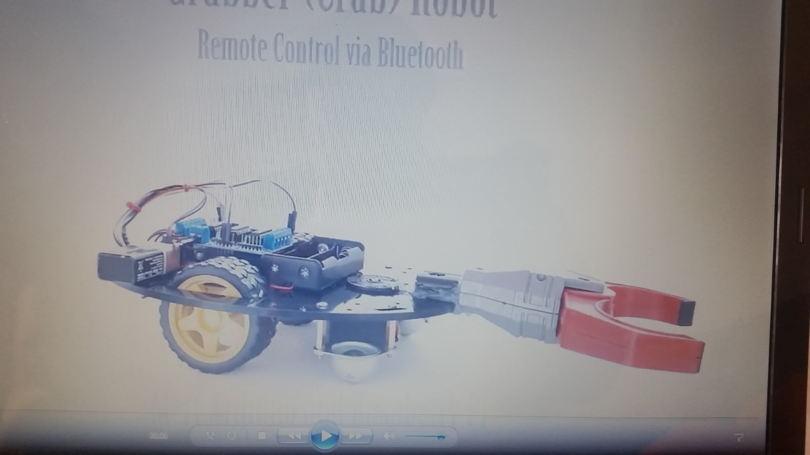**6.Robot Fotoğrafları**

